Résolution de problème : « Ariane 5 » - Document élève

Auteurs
Marie-Anne Déjoan, professeure de sciences physiques au lycée Melkior et Garré de Cayenne
Anne-Laure Allègre, professeure de sciences physiques au lycée Léon Gontran Damas de Rémire-Montjoly

Date de production
Mai 2018

Conditions d’utilisation
Ce fichier est sous licence Creative Commons (CC) selon les usages suivants :
Attribution : Marie-Anne Déjoan et Anne-Laure Allègre (BY)

Non Commercial : interdiction de tirer un profit commercial de l’œuvre sans autorisation des auteurs (sigle : NC)

Partage de l’œuvre : avec obligation de rediffuser selon la même licence (SA)

Si vous utilisez ce document, merci d’y faire figurer l’encadré ci-dessous :
Source : https://physique-chimie.dis.ac-guyane.fr/
Auteurs : Marie-Anne Déjoan et Anne-Laure Allègre (Mai 2018)
Ce fichier est sous licence Créative Commons (CC) : Attribution (BY) – Non Commercial (NC)- Partage dans les Mêmes Conditions (SA)

Résolution de problème : « Ariane 5 » - Document élève
Classe : TS  Thème : Ondes et matière | Compétence exigible :  Connaître une valeur approchée de la vitesse du son dans l’air et la vitesse de la lumière dans le vide.

Compétences | S’APProprier | ANAlyser | REAliser | VALider | COMmuniquer
Coefficient | 3 | 3 | 2 | 1 | 1

Présentation du contexte : APP Observez la vidéo diffusée par votre professeur…
Appropriation du problème et formulation de la problématique : APP, COM
Que vous évoque cette vidéo ? Prendre connaissance des documents et déterminer le problème à résoudre.
Documents mis à disposition :
Document 1 : Evolution de la vitesse du son dans l’air en fonction de la température

Document 2 : Températures moyennes mensuelles en Guyane française calculées sur les 20 dernières années

Document 3 : Facteurs essentiels affectant la propagation des ondes sonores

La vitesse du son dépend de la densité du milieu de propagation, de la température et du taux d’humidité.
La vitesse de propagation du son à 20° C est de 340 m.s⁻¹ dans l’air, de 1480 m.s⁻¹ dans une eau et de 6000 m.s⁻¹ dans l’acier. Plus le milieu est dense, plus la vitesse de propagation du son sera importante.
Plus le milieu est chaud, plus l’agitation des molécules qui le compose augmente et favorise la transmission. A l’inverse, dans un milieu froid la vitesse du son diminue. A 0° C, la vitesse des ondes sonore est de 331 m.s⁻¹ dans l’air.

Plus le taux d’humidité dans l’air est faible, et donc plus l’air est sec, plus les hautes fréquences (les aigus) sont atténuées. Cependant le taux d’humidité a moins d'impact sur la propagation du son que la température.

Source : http://www.techniquesduson.com/acoustiquefondamentale.html

Document 4 : Vitesse de la lumière
La vitesse de la lumière dans le vide est la plupart du temps notée « c » qui signifie « célérité ». Sa valeur approchée est c = 3,00.10⁸ m.s⁻¹. Dans un milieu matériel comme le verre ou l’eau, la vitesse de propagation de la lumière est de valeur inférieure à celle dans le vide. Dans un milieu comme l’air, la vitesse de propagation de la lumière est approximativement égale à celle dans le vide.
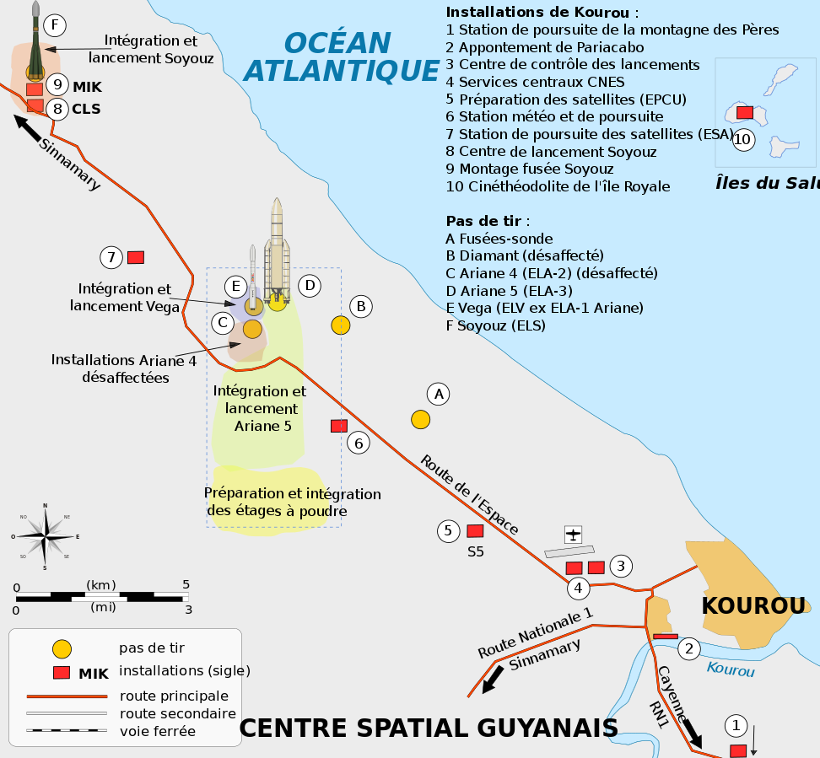
Document 5 : Plan du centre spatial Guyanais
Plage de la
Cocoteraie

Source : https://fr.wikipedia.org/wiki/Fichier:Plan_Centre_Spatial_Guyanais-fr.svg
Auteur : Pline (Février 2009)
Ce fichier est sous licence Creative Commons Attribution – Partage dans les Mêmes Conditions 3.0 (non transposée), 2.5 Générique, 2.0 Générique et 1.0 Générique.

Elaboration d’une stratégie de résolution : ANA, COM
Elaborer votre stratégie de résolution sous forme d’une carte mentale. Vous pouvez vous inspirer du modèle ci-dessous.
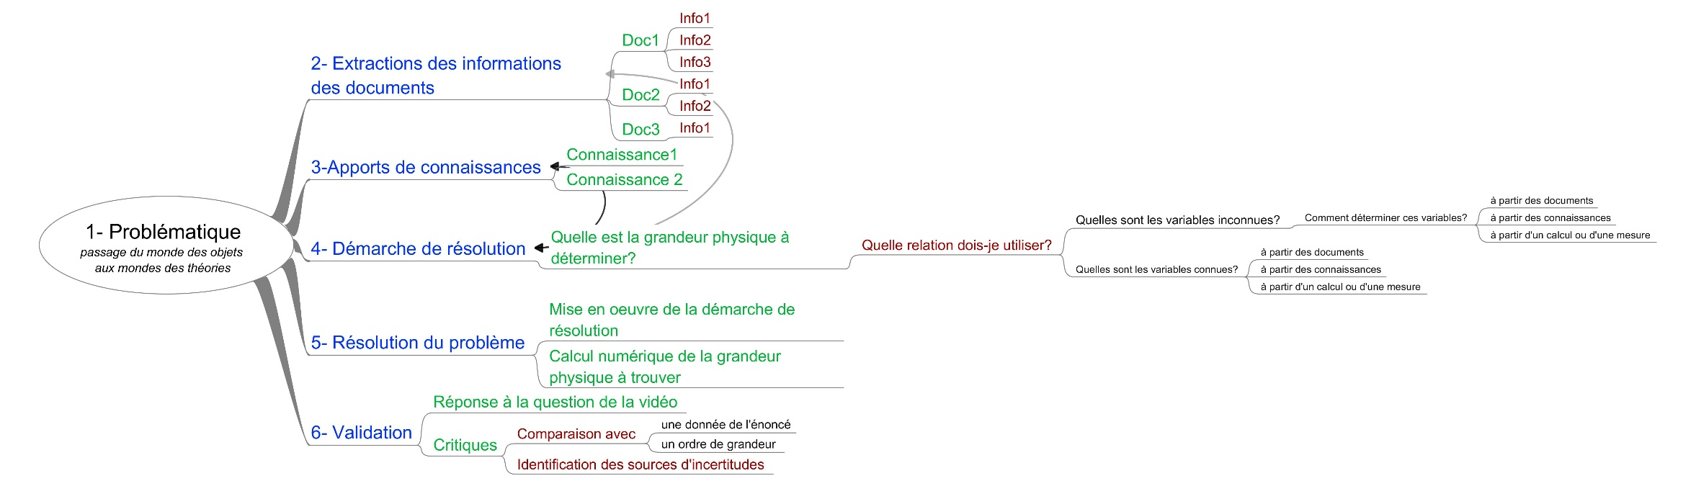
Mise en œuvre de la stratégie de résolution : REA
Etablir les expressions littérales entre les grandeurs du problème, réaliser les calculs et exprimer le résultat final.

Validation : VAL
Après avoir répondu à la problématique, répondez à la question de la vidéo et critiquez votre résultat final.

